Miklavžev sejem in pohod s svetilkami

V četrtek, 7. 12. 2023 je naš vrtec sodeloval na Miklavževem sejmu, katerega organizira Občina Škocjan.
Strokovne delavke vrtca in otroci smo pripravili izdelke, ki so bili na voljo na naši stojnici. Obiskovalci so lahko izbirali med voščilnicami, aranžmaji, svečniki, sestavinami za piškote, izdelki iz čebeljega voska, piškoti, orehi in marmelado.
Ta dan pa smo imeli tudi pohod s svetilkami. Zbrali smo se pri gasilskem domu v Škocjanu, prižgali smo svetilke in se odpravili na kratek pohod ob potoku Radulje nato pa smo pohod nadaljevali na Miklavžev sejem.
Nekaj izdelkov je še na voljo na hodniku vrtca v Škocjanu in na Bučki prostovoljni prispevek darujete v škatlo za prostovoljne prispevke.
Hvala vsem staršem za sodelovanje na pohodu in za prostovoljne prispevke.

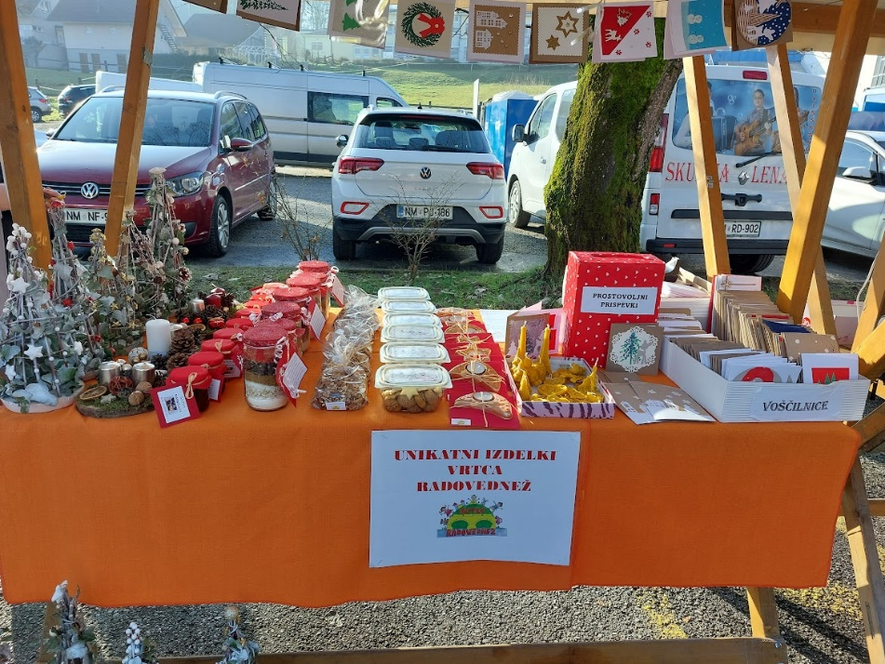
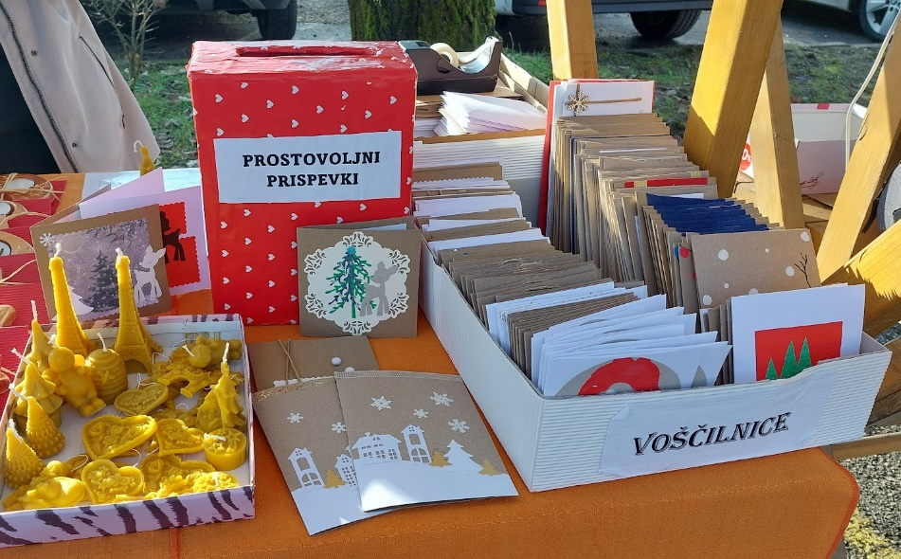

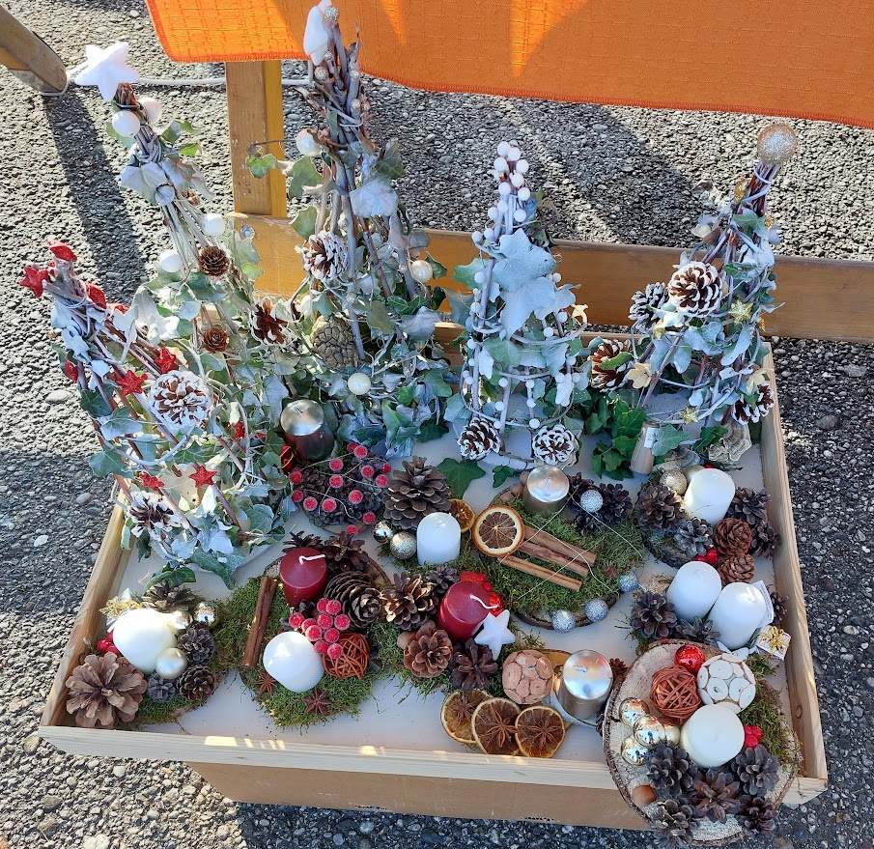

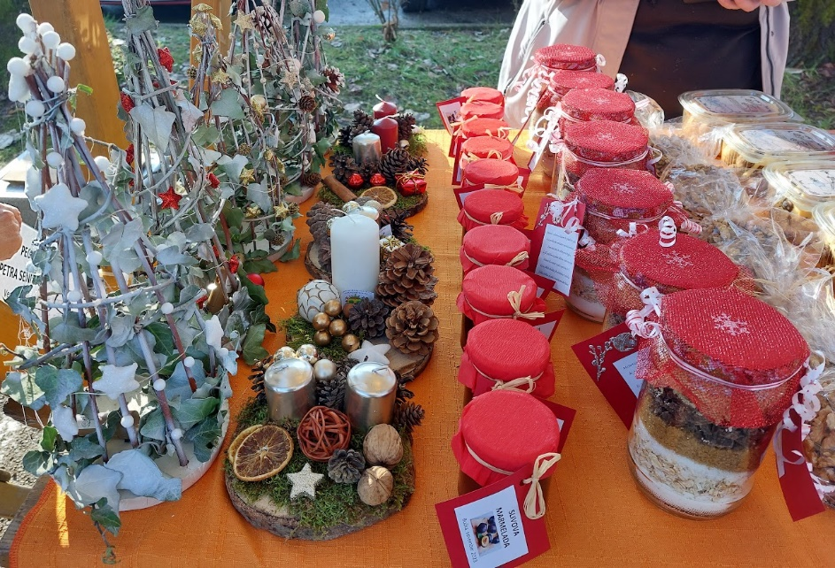
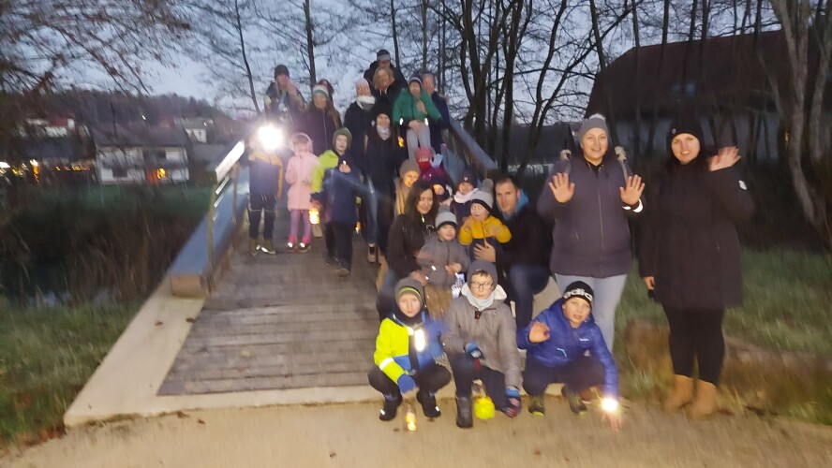
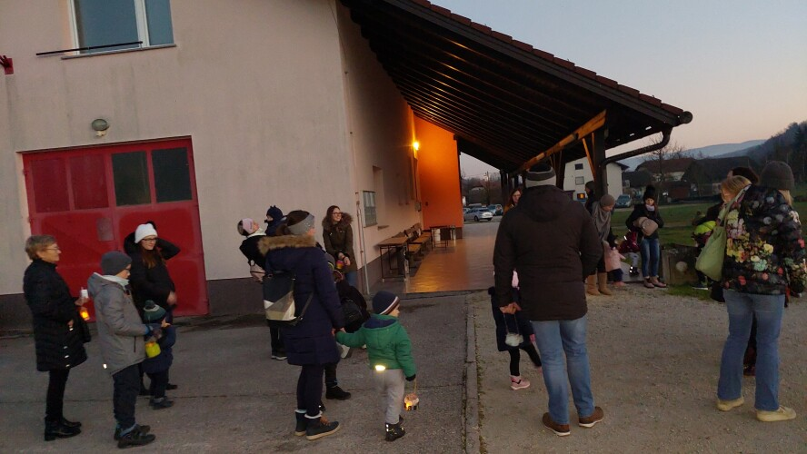

Zapisala Damjana Kuntarič

